Trabajo final Entornos gráficos

FINDES

Trik, Adrián – 39465 – adrian.trik@hotmail.com

De la Peña, Esteban – 38546 – [estebanddlp@gmail.com](mailto:estebanddlp@gmail.com)

INDICE

Contenido

Introducción 3

Objetivos 3

Descripción 3

Definición de la audiencia 3

Definición de los contenidos del sitio 3

Agrupado por contenido 3

Identificación de requerimientos funcionales 3

Definición de estructura del sitio 4

Mapa del sitio 4

Diagrama de la estructura de cada página 4

Diagrama de flujo para páginas que representan transacciones 4

Definición de los sistemas de navegación 4

Bocetos del diseño de las páginas principales 4

Programación del sitio en PHP 4

Checklist 4

Usabilidad 4

Accesibilidad 4

Rapidez de acceso 4

Test de validación de estándares 5

HTML 4.0 5

CSS 5

Accesibilidad 5

# Introducción

## Objetivos

Realizar reservas de casas de fin de semana en la ciudad de Funes.

## Descripción

El sitio web permite a la población tener un lugar en internet para publicar sus casas de fin de semana o bien alquilar las mismas sólo por día.

Es importante remarcar previamente que el sitio web sólo realiza el contacto, no interfiere en ninguna actividad inmobiliaria, simplemente conecta al interesado en alquilar con el dueño de la casa.

Las personas interesadas en publicar sus casas deben primero registrarse para poder hacerlo, al igual que las personas interesadas en reservarlas.

Al mismo tiempo el sistema permite a las personas tener un control de sus reservas realizadas y de las reservas realizadas a sus casas publicadas.

Por otro lado los administradores cuentan con un privilegio que les permite realizar una serie de actividades diferentes a un usuario registrado desde el sitio.

# Definición de la audiencia

Toda la población que tenga acceso a internet e interés en alquilar o dar en alquiler su propiedad.

# Definición de los contenidos del sitio

## Agrupado por contenido

***Ver luego ¡!!!!***

## Identificación de requerimientos funcionales

### Niveles de acceso

* Administrador
* Usuario registrado
* Visitante

### Funcionalidades y permisos por niveles

#### Administrador

* Puede habilitar o deshabilitar usuarios.
* Puede agregar, modificar o eliminar estados.
* Puede agregar, modificar o eliminar características.
* Puede ver listado de todas las casas.
* Puede ver la lista de todas las reservas.

#### Usuario Registrado

* Puede dar de alta, baja o modificar una casa propia.  
  *(El usuario debe poder cargar hasta 5 imágenes al servidor)*
* **Puede ver todas sus casas.**
* **Puede ver todas sus reservas realizadas.**
* **Puede ver todas las reservas de sus casas**.
* Puede agregar características a su casa.
* Puede realizar una reserva.  
  *(Primero verifica la disponibilidad en la casa y el sistema valida que esté disponible entre las fechas que el usuario registrado ingresa; luego si hay disponibilidad el sistema y el usuario realiza la reserva, el sistema calcula el valor diario de la casa y lo multiplica por la cantidad de días de la reserva)*
* **Puede enviarle un correo electrónico a través del sitio al dueño de una casa publicada.**

#### Visitante

* **Puede ver el catálogo de casas.**
* **Puede buscar casas según la disponibilidad.**
* **Puede buscar casas según:**
  + **Dirección**
  + **Cantidad de ambientes.**
  + **Cantidad de dormitorios.**
  + **Cantidad de personas.**
  + **Cantidad de baños.**
  + **Superficie de la casa.**
* **Puede ver el detalle de las casas.**
* Puede registrarse (no como administrador) en el sistema.  
  *(No puede registrarse dos usuarios con el mismo email ni dos personas con el mismo DNI)*

#### Funcionalidades generales

* Todos los campos de los formularios se encuentran validados del lado del cliente con jQuery.

#### Importante

Los ítems en negrita significan que los niveles superiores tienen acceso también.

Los ítems en verde significan que sólo tienen acceso a dicho ítem el nivel indicado como subtítulo del ítem.

# Definición de estructura del sitio

## Mapa del sitio

HACER LUEGO

## Diagrama de la estructura de cada página

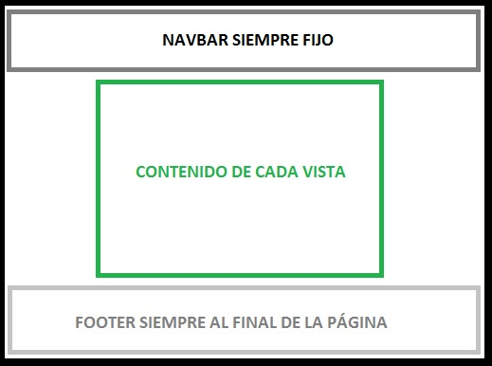

## Diagrama de flujo para páginas que representan transacciones

HACER LUEGO

# Definición de los sistemas de navegación

CONSULTAR DE QUÉ SE TRATA ESTA LOCURA

# Bocetos del diseño de las páginas principales

HACER SCREEN DE PANTALLA

# Programación del sitio en PHP

# Checklist

## Usabilidad

## Accesibilidad

## Rapidez de acceso

# Test de validación de estándares

## HTML 4.0

## CSS

## Accesibilidad